ACTIVIDAD
Realizar 10 programas por cada integrante de los grupos correspondientes donde cada programa contenga:
- Una entidad
- 3 atributos como mínimo y 10 como máximo
Cada ejercicio debe tener escrita una situación ejemplo para cada programa y sus requerimientos

PROGRAMA 1
“CUENTA DE RESTAURANTE”
SITUACIÓN
El restaurante “Garosos” necesita un programa que pueda registrar los pedidos de sus clientes y calcular el valor total de la cuenta según los productos que se hayan consumido.
REQUERIMIENTOS
- Solicitar el nombre del plato seleccionado
- Solicitar el precio del plato
- Solicitar el nombre de la bebida seleccionada por el cliente
- Solicitar su precio
- Mostrar los datos del pedido en la cuenta
- Calcular el valor total de los productos
ENTIDAD
- Cuenta de restaurante
ATRIBUTOS
- Nombre de Plato
- Costo del Plato
- Nombre de la Bebida
- Costo de la Bebida
- Propina
- Valor total

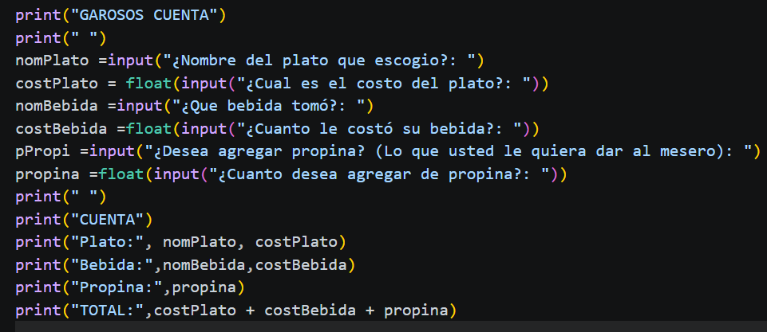
PROGRAMA 2
“REGISTRO TALLER MECANICO”
SITUACIÓN
El taller “Don Fercho” es un taller mecánico de motos y se necesita un programa que permita registrar las motos que recibe diariamente, identificar sus características y el problema que presentan. Además, necesita calcular el costo de la mano de obra según el tiempo de reparación y la tarifa por hora del mecánico.
REQUERIMIENTOS
- Solicitar la marca de la moto.
- Registrar el modelo.
- Solicitar la placa de la moto.
- Registrar el nombre del propietario.
- Identificar el problema de la moto.
- Solicitar las horas de reparación.
- Ingresar el costo por hora de trabajo.
- Registrar el costo de los repuestos.
- Calcular el costo de la mano de obra.
- Calcular el costo total de la reparación.
- Mostrar la información registrada y los resultados.
ENTIDAD
- Taller de motos
ATRIBUTOS
- Marca de la moto.
- Modelo.
- Placa.
- Nombre del propietario.
- Problemas que presenta.
- Horas de reparación.
- Costo por hora de trabajo.
- Costo de la mano de obra.
- Costo total de la reparación, incluyendo los repuestos.
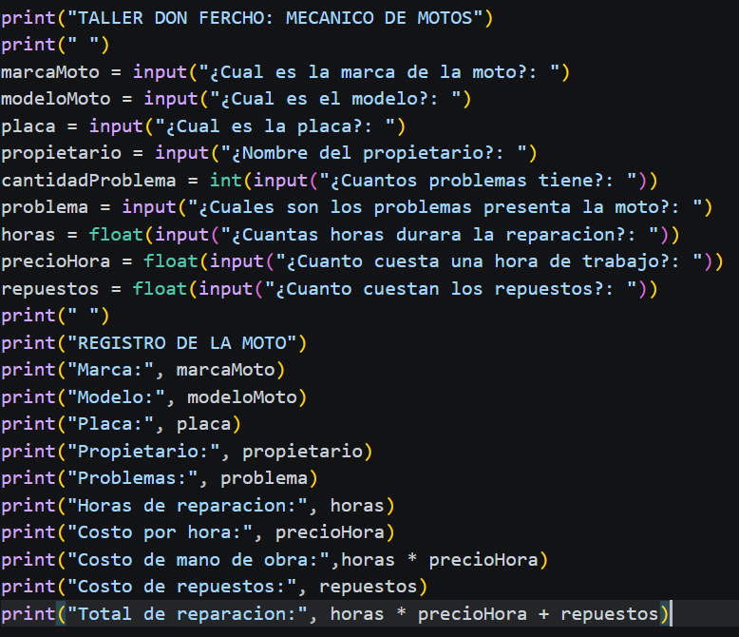

PROGRAMA 3
“CONTROL DE LAS PLANTAS DEL COLEGIO”
SITUACIÓN
La profesora de Biología necesita un programa que permita registrar las características de una planta y calcular cuanta agua se le echa semanalmente.
REQUERIMIENTOS
- Solicitar el nombre y tipo de planta.
- Ingresar la edad de la planta en meses.
- Registrar la cantidad de agua que se le coloca a la planta.
- Registrar cuantos riegos.
- Mostrar la información registrada y los resultados obtenidos
ENTIDAD
- Planta
ATRIBUTOS
- Nombre de la planta.
- Tipo de planta.
- Edad en meses.
- Cantidad de agua diaria.
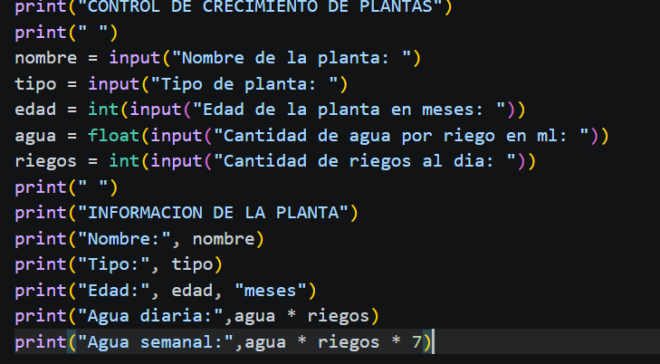
- Cantidad de riegos.

PROGRAMA 4
“CONTROL DE VUELOS DE UN AEROPUERTO”
SITUACIÓN
Un aeropuerto necesita un programa que permita registrar información de los vuelos programados y calcular el tiempo estimado de viaje, la distancia recorrida y el combustible necesario para completar el trayecto.
REQUERIMIENTOS
- Solicitar el código del vuelo y la aerolínea.
- Registrar la ciudad de origen y destino.
- Solicitar el modelo del avión.
- Ingresar la distancia del vuelo en kilómetros.
- Registrar la velocidad promedio del avión.
- Ingresar el consumo de combustible por hora.
- Calcular el tiempo estimado del vuelo.
- Calcular la cantidad de combustible necesaria.
- Mostrar la información del vuelo y los resultados obtenidos.
ENTIDAD
- Vuelo.
ATRIBUTOS
- Código del vuelo.
- Aerolínea.
- Ciudad de origen.
- Ciudad de destino.
- Modelo del avión.
- Distancia del vuelo en kilómetros.
- Velocidad promedio del avión en km/h.
- Capacidad del tanque de combustible en litros.
- Consumo de combustible por hora.
- Tiempo estimado de vuelo.
- Combustible necesario para el vuelo.
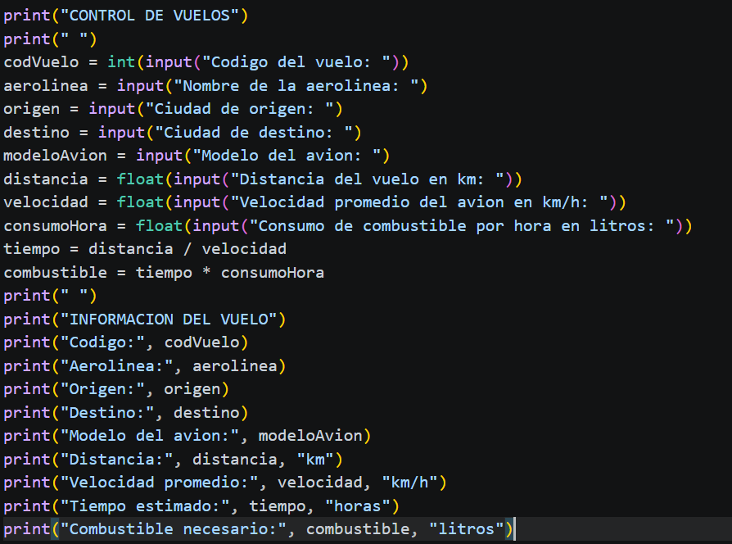

PROGRAMA 5
“VENTAS DEL PUESTO DE EMPANADAS DOÑA LULU”
SITUACIÓN
Doña Lulu necesita un programa que registre las empanadas que preparó, las que vendió y las que se perdieron durante el día, para calcular sus ingresos y el valor de las pérdidas.
ENTIDAD
- Empanadas
ATRIBUTOS
- Cantidad de empanadas preparadas.
- Cantidad de empanadas vendidas.
- Cantidad de empanadas perdidas.
- Precio por empanada.
- Ganancias.
- Valor de las pérdidas
REQUERIMIENTOS
- Registrar la cantidad de empanadas preparadas y vendidas.
- Ingresar el precio de cada empanada.
- Calcular la cantidad de empanadas perdidas.
- Calcular las ganancias por las ventas.
- Calcular el valor de las empanadas perdidas.
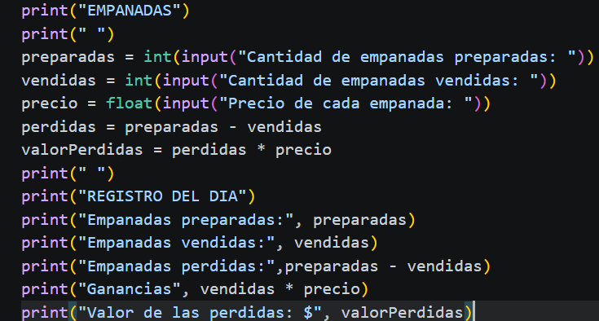
- Mostrar el resumen de ventas y pérdidas.

PROGRAMA 6
“EMPRESA DE MUNDANZAS”
SITUACIÓN
Una empresa de mudanzas requiere un programa que calcule cuántas cajas transportará, el peso total de la carga y cuántos viajes necesitará realizar el camión. Y finalmente lo muestre en una factura.
ENTIDAD
- Servicio de mudanza.
ATRIBUTOS
- Nombre del cliente.
- Dirección de origen.
- Dirección de destino.
- Cantidad de cajas.
- Peso de cada caja.
- Capacidad del camión en kilogramos.
- Peso total de la carga.
- Cantidad de viajes necesarios.
REQUERIMIENTOS
- Solicitar los datos del cliente y las direcciones.
- Registrar la cantidad y el peso de las cajas.
- Registrar la capacidad de carga del camión.
- Calcular el peso total de la mudanza.
- Calcular los viajes necesarios según la capacidad del camión.
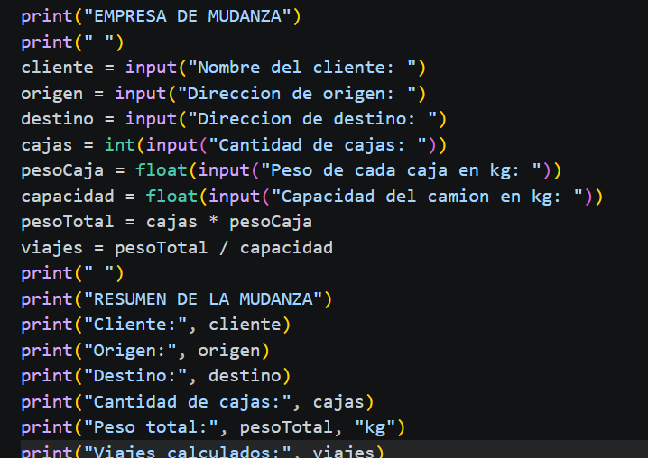
- Mostrar la factura de la mudanza.

PROGRAMA 7
“ESTUDIO DE TATUAJES”
SITUACIÓN
El estudio de tatuajes “MOHWA” necesita un programa que registre la información de un cliente y genere su factura.

ENTIDAD
- Tatuaje
ATRIBUTOS
- Nombre del cliente.
- Nombre del tatuador.
- Zona del cuerpo.
- Tamaño del tatuaje en centímetros cuadrados.
- Cantidad de colores utilizados.
- Cantidad de tinta por color.
- Cantidad total de tinta utilizada.
REQUERIMIENTOS
- Solicitar los datos del cliente y del tatuador.
- Registrar la zona del cuerpo y el tamaño del tatuaje.
- Ingresar la cantidad de colores y la tinta utilizada por cada color.
- Calcular la cantidad total de tinta utilizada.
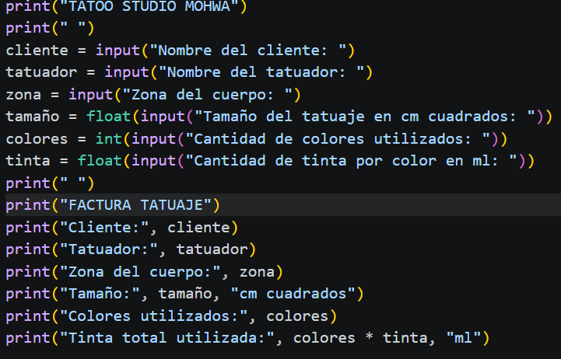
- Mostrar la información del tatuaje y los resultados.

PROGRAMA 8
“REGISTRO DE UN ACUARIO”
SITUACIÓN
Un acuario necesita registrar la cantidad de peces que tiene y calcular cuánto alimento consumen diariamente.
ENTIDAD
- Acuario
ATRIBUTOS
- Nombre del acuario.
- Especie de pez.
- Cantidad de peces.
- Gramos de alimento por pez.
- Cantidad total de alimento diario

REQUERIMIENTOS
- Solicitar el nombre del acuario y la especie de pez.
- Registrar la cantidad de peces.
- Ingresar los gramos de alimento por pez.
- Calcular la cantidad total de alimento diario.
- Mostrar la información del acuario y el resultado.
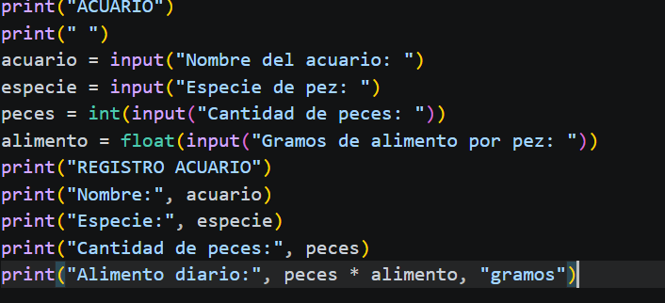

PROGRAMA 9
“VELAS AROMÁTICAS”
SITUACIÓN
Un emprendimiento fabrica velas aromáticas y necesita calcular la cantidad total de cera y gotas de esencia que necesita para producirlas.
ENTIDAD
- Velas aromáticas
ATRIBUTOS
- Nombre de la Vela.
- Aroma de la vela.
- Tipo de cera.
- Cantidad de velas.
- Gramos de cera por vela.
- Gramos de cera total.
- Gotas de esencia por vela.
- Gotas de esencia total.

REQUERIMIENTOS

- Solicitar el nombre de la vela, el aroma y el tipo de cera.
- Registrar la cantidad de velas que se fabricarán.
- Solicitar los gramos de cera y las gotas de esencia necesarias por vela.
- Calcular la cantidad total de cera y esencia requerida.
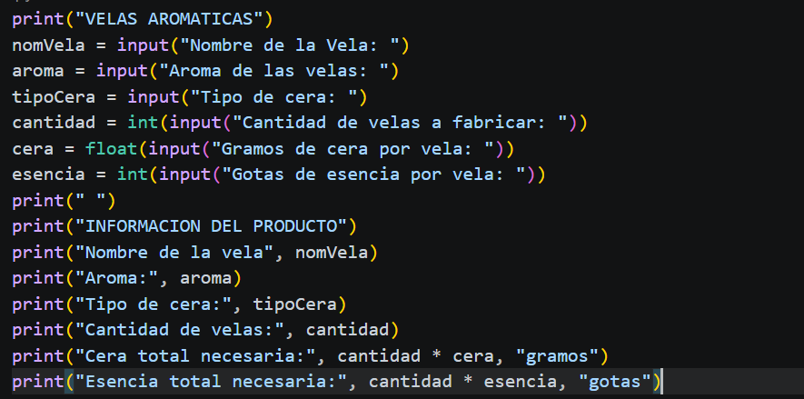
- Mostrar la información del producto y los resultados obtenidos.

PROGRAMA 10

“JUEGO DE PERSONAJES MAGICOS”
SITUACIÓN
El juego mortem kombat permite crear personajes de fantasía registrando sus características y calculando su poder total según su fuerza y sus puntos de magia.

ENTIDAD
- Personaje.

ATRIBUTOS
- Nombre del personaje.
- Reino al que pertenece.
- Tipo de magia.
- Nivel de fuerza.
- Puntos de magia.
- Nivel de defensa.
- Poder total

REQUERIMIENTOS

- Solicitar el nombre del personaje, su reino y su tipo de magia.
- Registrar el nivel de fuerza, los puntos de magia y el nivel de defensa.
- Calcular el poder total sumando las tres características numéricas.
- Mostrar la ficha completa del personaje creado.
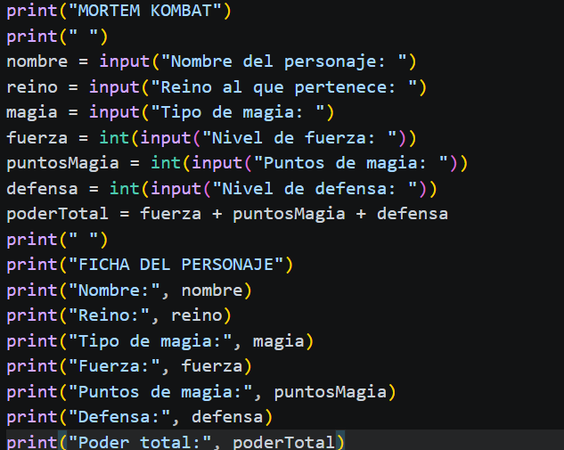
- Presentar el poder total obtenido.

